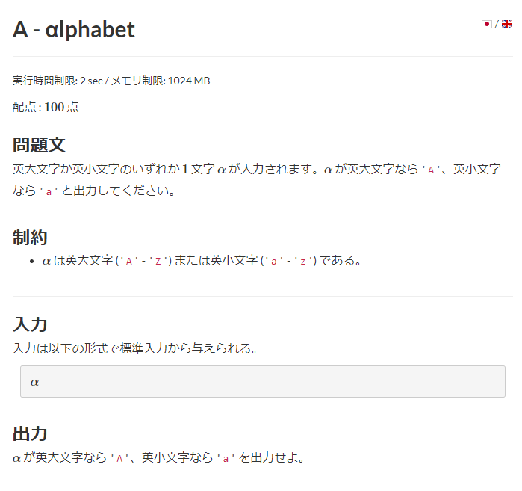

**自分の解答**

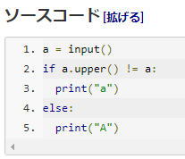

**解答の方針**

文字列を大文字にしたり小文字にしたりできる関数があるので、変換後の文字と変換前の文字を比較して判定する。

**他の人の解答**

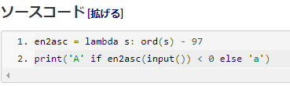

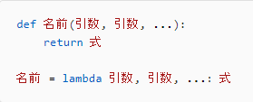

lambda式というものが使われています。lambda式はdefと同じように関数を定義できるそうですが、一行にごちゃごちゃとコードを書かないといけないのでPEP8では非推奨だそう。

一度しか使わない関数ではこれを使う方が無駄がなくなる。

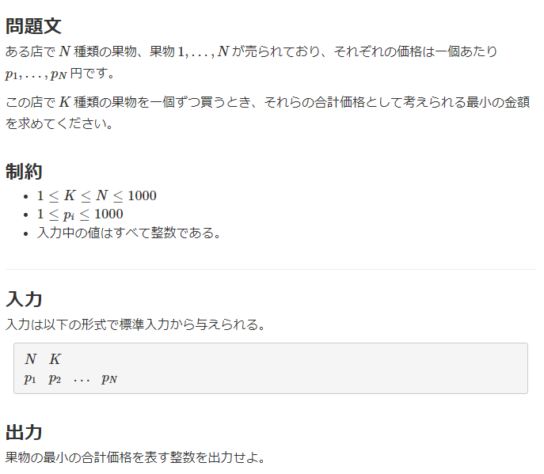

**自分の解答**

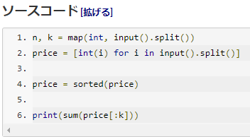

そのままソートしてスライスしてプリント。終了。

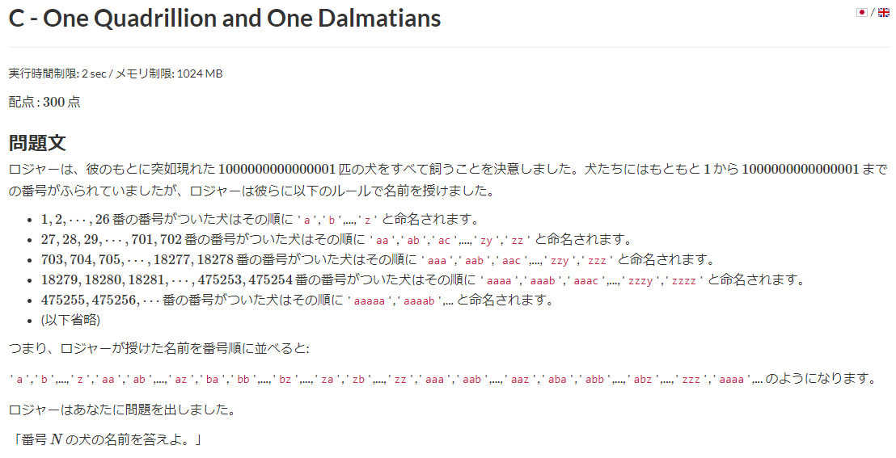

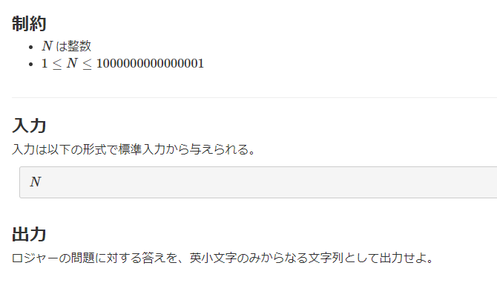

**他の人の解答**

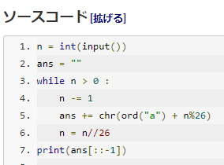

ord()は文字列からUnicodeコードポイントに変換、chrはその逆。

このコードが途中で出てきたのに…

難しいです。。

